Manual de Usuario
Sistema de Comunicación Institucional (SCI)

Perfil: Estudiante

Universidad Privada María Serrana
www.serrana.edu.py

Contenido
(Haga clic derecho y seleccione 'Actualizar campo' para ver el índice)
1. Acceso al sistema

Ingresar al SCI
- Abrí tu navegador (Chrome, Firefox, Edge o Safari)
- Ingresá a: https://www.upmsgestion.com/sci/
- Completá tus datos:
- Cédula: tu número de cédula de identidad
- Contraseña: la que te fue asignada
- Hacé clic en Iniciar Sesión

Instalar como aplicación (PWA)
Podés instalar el SCI como una app en tu celular o computadora para acceder más rápido y recibir notificaciones push:
En Android (Chrome):
- Abrí el SCI en Chrome
- Tocá el menú (⋮) arriba a la derecha
- Seleccioná "Agregar a pantalla de inicio" o "Instalar app"
- Confirmá la instalación
En iPhone/iPad (Safari):
- Abrí el SCI en Safari
- Tocá el botón de compartir (□↑)
- Seleccioná "Agregar a pantalla de inicio"
- Tocá Agregar
En computadora (Chrome/Edge):
- Abrí el SCI en el navegador
- Hacé clic en el ícono de instalación en la barra de direcciones
- Confirmá la instalación

Activar notificaciones
Al ingresar por primera vez, aparecerá un banner para activar notificaciones:
- Hacé clic en "Activar"
- El navegador te pedirá permiso — hacé clic en "Permitir"
- A partir de ahora recibirás alertas cuando te llegue un nuevo comunicado

2. Panel Principal (Dashboard)
Al ingresar verás:
- Saludo con tu nombre y la fecha actual
- Bandeja — cantidad de mensajes sin leer
- Alertas — acceso rápido a notificaciones
- Últimos comunicados — los 5 mensajes más recientes

3. Bandeja de Entrada
Acá recibís todos los comunicados institucionales dirigidos a vos.

Ver mensajes
- Hacé clic en "Bandeja de Entrada" en el menú lateral
- Verás la lista de comunicados con:
- Prioridad (color): baja, normal, alta, urgente
- Nombre del remitente
- Asunto del comunicado
- Fecha y hora
- Indicador de adjuntos (si tiene archivos)
- Los no leídos aparecen resaltados

Filtrar mensajes
Usá las pestañas superiores:
- Todos — todos los mensajes
- No leídos — solo los que no abriste
- Archivados — los que archivaste

Leer un comunicado
- Hacé clic sobre el comunicado
- Se abre el detalle con:
- Información del remitente (nombre y cargo)
- Asunto y mensaje completo
- Adjuntos (si los hay)
- El comunicado se marca como leído automáticamente al abrirlo

Descargar adjuntos
Si el comunicado tiene archivos adjuntos (PDF, Word, Excel, imágenes):
- Buscá la sección "Adjuntos" debajo del mensaje
- Hacé clic en el nombre del archivo o en "Descargar"
- El archivo se descargará a tu dispositivo

Responder un comunicado
Si el remitente habilitó respuestas, verás opciones al final del mensaje:
Respuesta rápida:
- Hacé clic en una de las opciones predefinidas: Sí, No, Quizás, Ya lo revisé, u otras opciones personalizadas
Respuesta abierta:
- Escribí tu mensaje en el campo de texto
- Hacé clic en "Enviar respuesta"
Podés ver tus respuestas anteriores en la sección "Mis respuestas"

Archivar un comunicado
Para mantener tu bandeja ordenada:
- Abrí el comunicado
- Hacé clic en "Archivar"
- El mensaje se moverá a la pestaña "Archivados"

4. Notificaciones
- Hacé clic en "Notificaciones" en el menú lateral
- Verás las alertas de nuevos comunicados recibidos
- Hacé clic en una notificación para ir directamente al comunicado
- Usá el botón "Marcar todas como leídas" para limpiar las alertas
El número rojo en el menú indica cuántas notificaciones sin leer tenés.

5. Cerrar sesión
- Hacé clic en "Cerrar Sesión" en la parte inferior del menú lateral
- Se cerrará tu sesión de forma segura

Preguntas frecuentes
¿Por qué no recibo notificaciones?
Verificá que activaste las notificaciones (el banner aparece al ingresar). En iPhone, la app debe estar instalada como PWA para recibir notificaciones.
¿Puedo ver un comunicado archivado?
Sí, andá a Bandeja de Entrada → pestaña "Archivados".
¿El remitente sabe que leí el mensaje?
Sí, al abrir un comunicado se registra automáticamente que lo leíste (acuse de recibo).
¿Puedo responder más de una vez?
Sí, podés enviar múltiples respuestas a un mismo comunicado.

Capturas de Pantalla

Pantalla de inicio de sesión
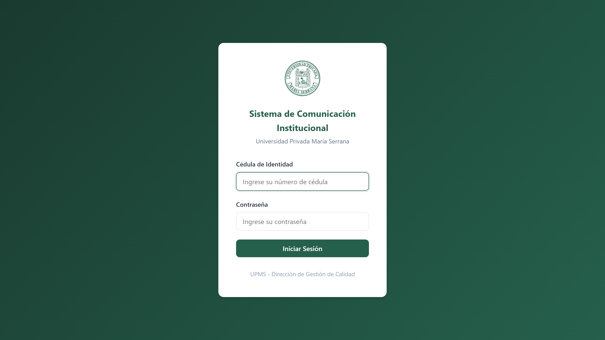
Figura: Pantalla de inicio de sesión

Panel principal (Dashboard)
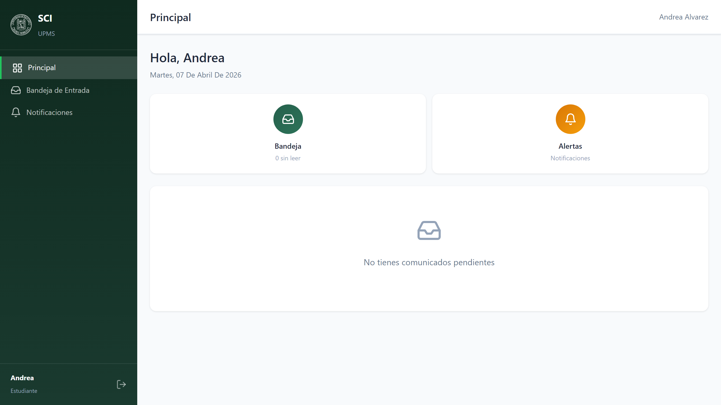
Figura: Panel principal (Dashboard)

Bandeja de entrada
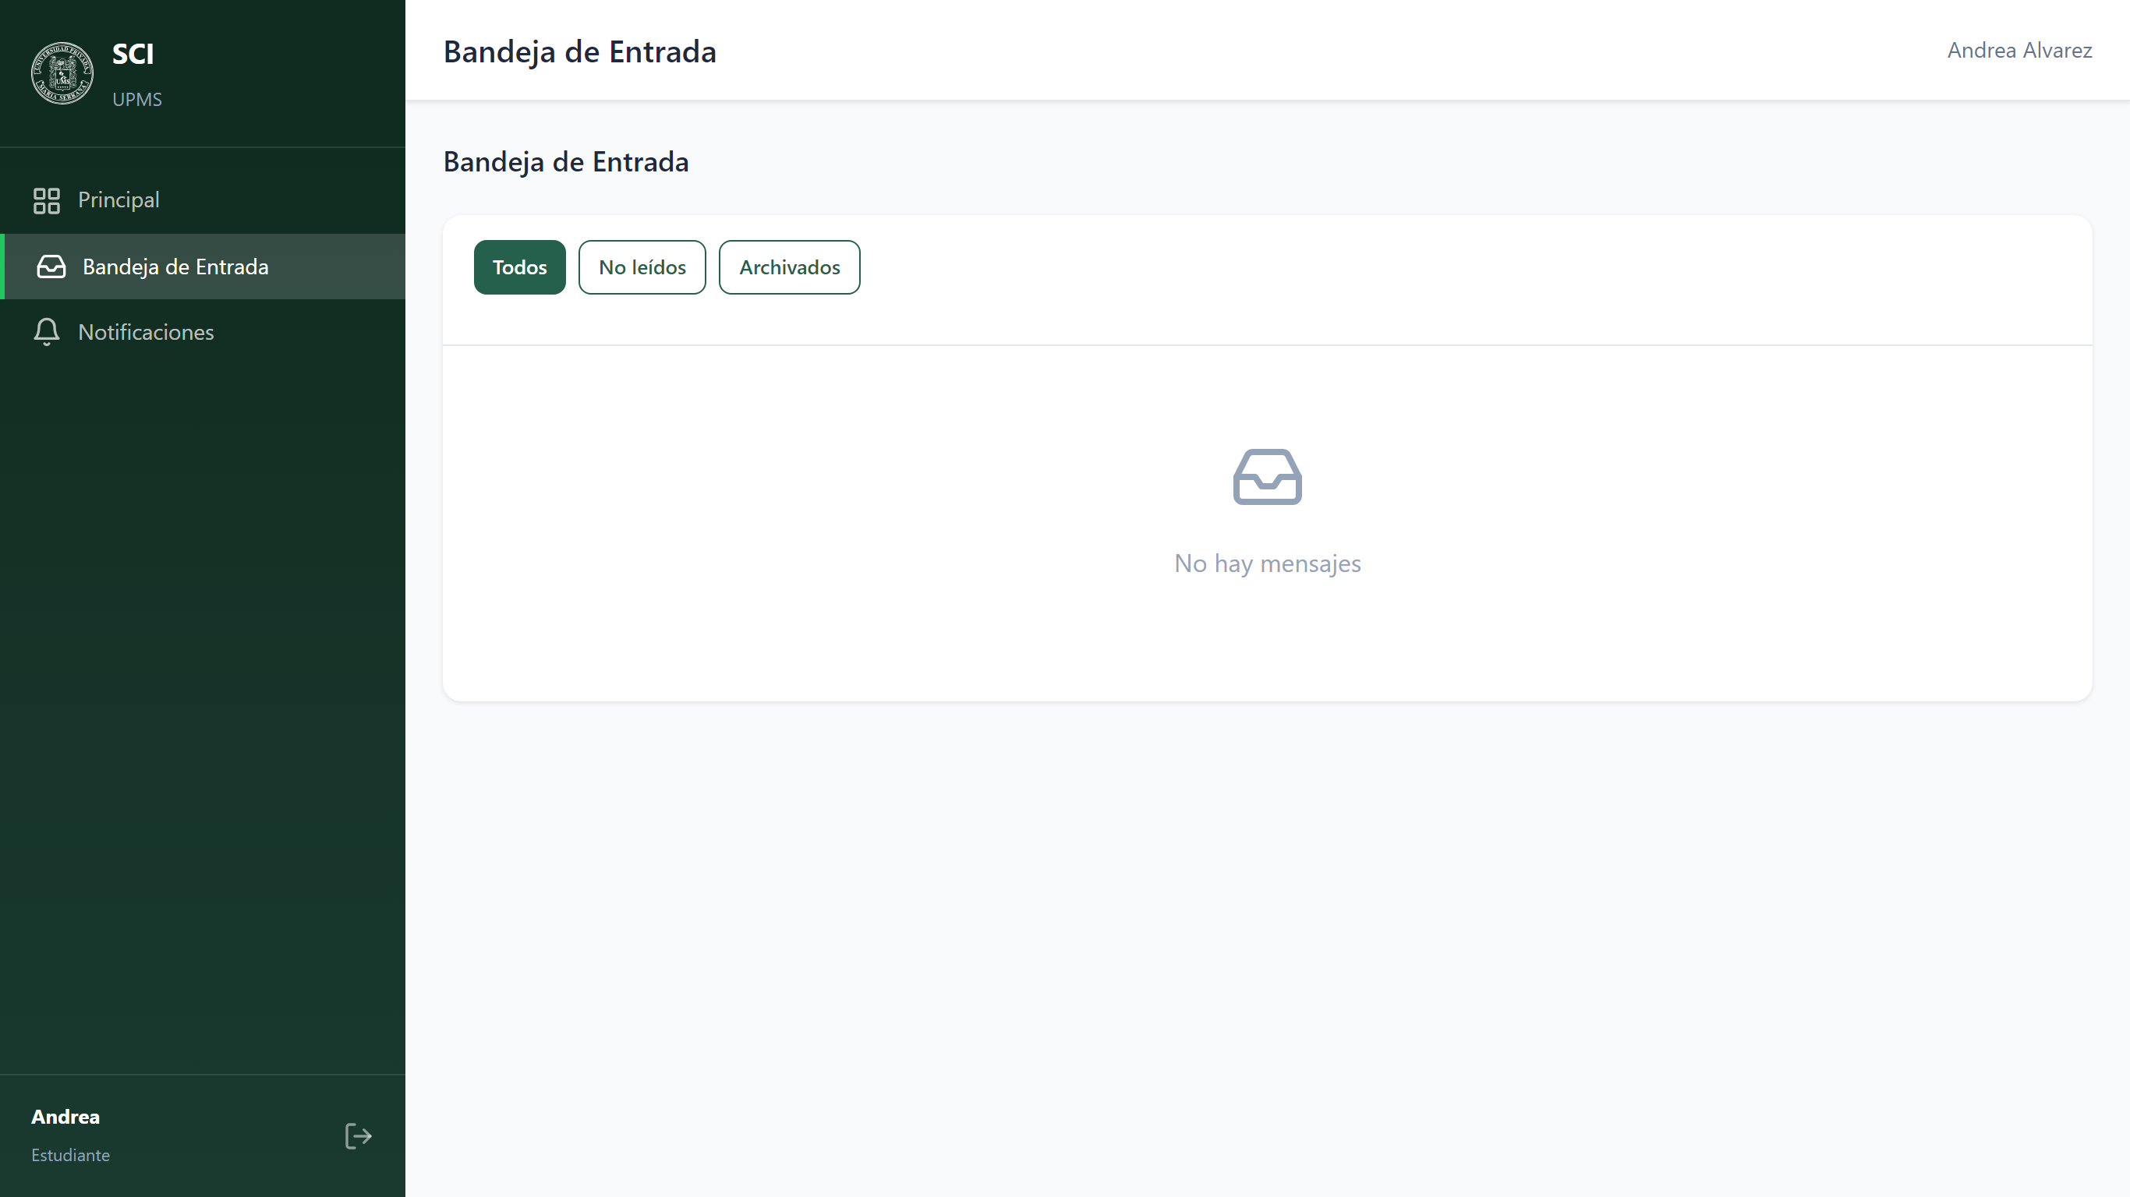
Figura: Bandeja de entrada

Notificaciones
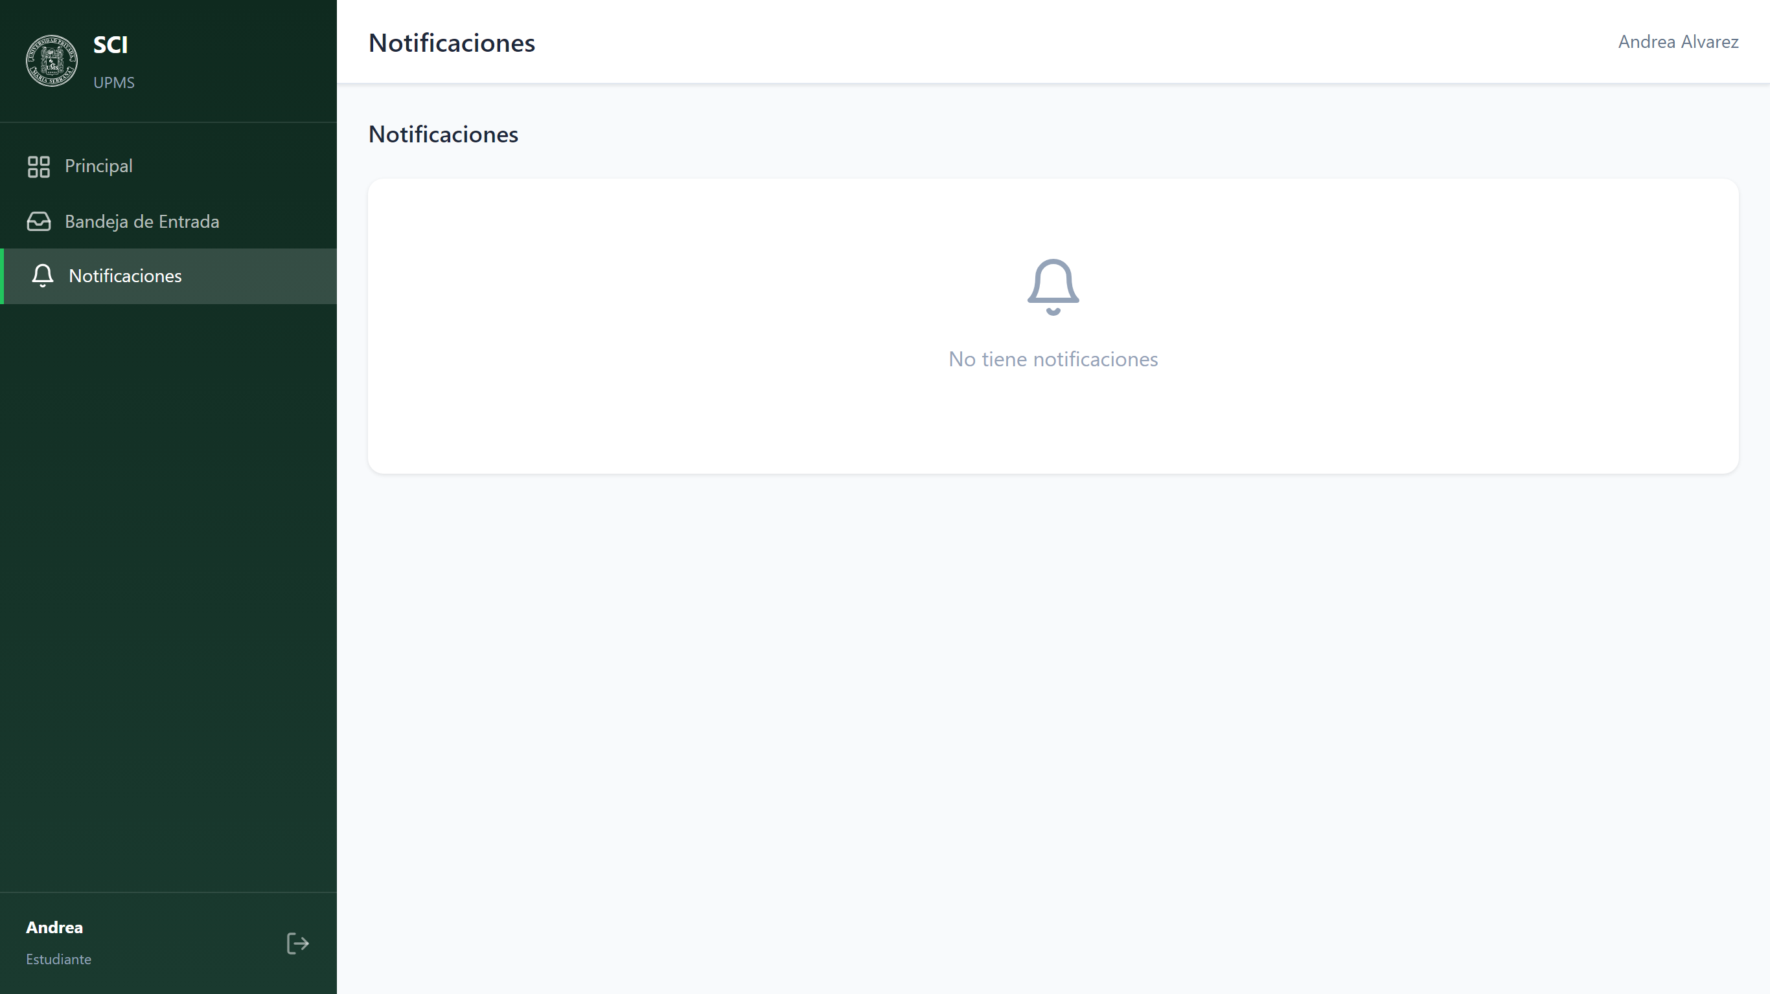
Figura: Notificaciones

